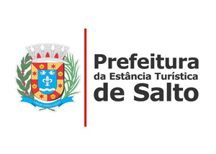
Rua 9 de julho, 1053 – Vila Nova
Salto – SP – CEP 13.322-900
Telefone: (11) 4602.8500
www.salto.sp.gov.br

HOMOLOGAÇÃO DO RESULTADO FINAL
CLASSIFICAÇÃO E SELEÇÃO DE PLANO DE TRABALHO
Edital de Chamamento Nº 03/2017 - Credenciamento
Processo Administrativo 5762/2017

A Secretaria Municipal da Cultura, no uso de suas atribuições legais, e nos termos do art. 26 e art. 27, do §4º, da Lei 13.019/2014, decide pela Homologação do Resultado Final de classificação da Organização da Sociedade Civil – Associação Cultural Corporação Musical Saltense, concernente ao Edital em referência, apresentada pela Comissão Especial de Seleção, instituída pela Portaria 432/2017, para celebração de parceria com a Secretaria Municipal de Cultura, por meio de Termo de Colaboração para o Programa Cultura Ativa.

Observados os prazos recursais e demais exigências legais, dá-se publicidade ao ato, na forma da lei.

Estância Turística de Salto, 02 de dezembro de 2017.

SANDRO BERGAMO
Secretário da Cultura

